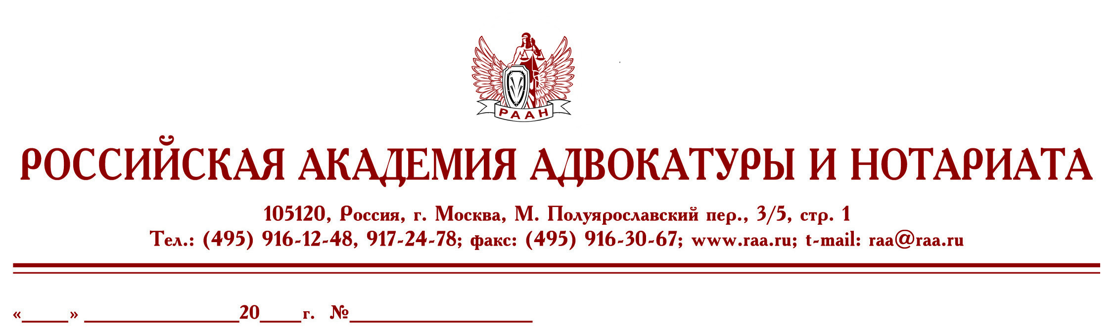
Руководителю адвокатской палаты
Федеральная палата адвокатов РФ и Российская академия адвокатуры и нотариата приглашает Вас и всех членов адвокатской палаты принять участие в семинарах и тренингах, проводимых Высшими курсами повышения квалификации адвокатов РФ во втором полугодии 2020 учебного года:
Расписание занятий
на Высших курсах повышения квалификации адвокатов РФ
на 2020 учебный год, второе полугодие

2020г.
 | Октябрь
5 - 9 (5 дней)  Очно Zoom | «Деятельность адвоката в уголовном процессе.»  Занятия проводят ведущие преподаватели МГЮУ им. О.Е.Кутафина
13.10 (1 день)  Очно Zoom | «Актуальные вопросы применения налогового законодательства и защиты прав налогоплательщиков»  Лектор: д.ю.н Крохина Юлия Александровна, зав.кафедрой правовых дисциплин МГУ имени М.В. Ломоносова, Высшая школа государственного аудита.
14 - 15 (2 дня)  Очно | Тренинг «Переговорные навыки адвоката»  Ведущие: к.п.н. Скабелина Лариса Александровна –доцент каф. адвокатуры и нотариата МГЮУ им. О.Е.Кутафина;  к.ю.н.Макаров Сергей Юрьевич –доцент. каф. адвокатуры и нотариата МГЮУ им. О.Е.Кутафина, адвокат АПМО
20.10 (1 день)  Очно Zoom | "Особенности работы адвоката по основным категориям семейных дел»  к.ю.н.Макаров Сергей Юрьевич –доцент. каф. адвокатуры и нотариата МГЮУ им. О.Е.Кутафина, адвокат АПМО
22.10 (1 день)  Очно | «Психолог в спорах о детях: заключение специалиста, судебная экспертиза, допрос»  Ведущий тренинга: к.п.н., Скабелина Л.А. (доцент кафедры адвокатуры МГЮУ им. О.Е.Кутафина )
27 - 28 (2 дня)  Очно Zoom | "Особенности работы адвоката по основным категориям наследственных дел".  Лектор: к.ю.н.Макаров Сергей Юрьевич –доцент. каф. адвокатуры и нотариата МГЮУ им. О.Е.Кутафина, адвокат АПМО
29.10 (1 день)  Очно Zoom | « «Квалификация коррупционных преступлений»  Лектор: д.ю.н. Букалерова Людмила Александровна, зав. Кафедрой Уголовного права, Уголовного процесса и криминалистики РУДН
 | Ноябрь
02.11 (1 день)  Очно Zoom | «Консультационная деятельность адвоката»  к.ю.н.Макаров Сергей Юрьевич –доцент. каф. адвокатуры и нотариата МГЮУ им. О.Е.Кутафина, адвокат АПМО
10.11 (1 день)  Очно | Тренинг «Участие адвоката в рассмотрении дел Европейским судом по правам человека»  Ведущий тренинга — к.ю.н., доцент Сергей Александрович Насонов (доцент кафедры уголовно-процессуального права МГЮА, адвокат АП г. Москвы, МГКА)
11.11 (1 день)  Очно | Психологические основы конкурентоспособности адвоката  Ведущий тренинга: к.п.н., Скабелина Л.А. (доцент кафедры адвокатуры МГЮУ им. О.Е.Кутафина )
12.11(1день)  Очно Zoom | «Земельно-имущественные отношения: предоставление, оформление, изъятие»  Лектор: Третьякова Дарья Викторовна, адвокат
17 - 19 (3 дня)  Очно Zoom | «Деятельность адвоката в арбитражном процессе»  Занятия проводят: Людмила Николаевна Майкова (адвокат) и к.ю.н.Романова Валерия Евгеньевна(адвокат)
25 -26 (2 дня)  Очно Zoom | «Дискуссионные вопросы, связанные со ставом преступления»  Лектор: к.ю.н. Рагулина Анастасия Вячеславовна,доцент МГЮУ им. О.Е.Кутафина;
27.11(1 день)  Очно Zoom | «Квалификация преступлений в сфере оборота оружия и легализации денежных средств»  Ведущий: д.ю.н. Букалерова Людмила Александровна, зав. Кафедрой Уголовного права, Уголовного процесса и криминалистики РУДН
 | Декабрь
1 -3 (3 дня)  Очно | Тренинг «Навыки эффективной работы адвоката в суде присяжных»  Ведущие тренинга - Насонов Сергей Александрович, к.ю.н., доцент, адвокат, советник ФПА РФ, доцент кафедры уголовно-процессуального права МГЮА имени О.Е. Кутафина;  Максимова Татьяна Юрьевна, к.ю.н., адвокат, доцент кафедры уголовно-процессуального права МГЮА имени О.Е. Кутафина.
8 - 10 (3 дня)  Очно Zoom | «Экспертиза в судопроизводстве: возможности для адвокатов»  Ведущий лектор: д.ф.н., д.ю.н., академик РАЕН Галяшина Елена Игоревна, заместитель заведующего, профессор кафедры судебных экспертиз Университета имени О.Е. Кутафина
16.12 1 день)  Очно Zoom | «Платежи за землю и недвижимость».  Лектор: Третьякова Дарья Викторовна, адвокат

Занятия будут проходить в здании РААН по адресу: г. Москва, Малый Полуярославский пер., 3/5 стр.1
2 формы обучения: Очная и Zoom
Начало занятий в 10-00, окончание - 16.00
По окончании прохождения курсов выдаются удостоверения установленного образца.
Запись и оплата производится на каждое мероприятие отдельно!
Порядок записи на курсы:
- Запись производится не позднее, чем за неделю до начала занятий .
Запись по телефону: 8 925 551 41 49 Николаева Наталия Львовна
- Формирование группы
- Подтверждение заявки
- Оплата:
Очная форма | Zoom
5–ти дневный семинар – 14 000 руб. | 5–ти дневный семинар – 7 000 руб.
3-х дневный - - 10 000 руб. | 3-х дневный - - 5 000 руб.
2-х дневный - -7 000 руб. | 2-х дневный - -4 000 руб.
1 - дневный - -5 000 рублей | 1 - дневный - -3 000 рублей
Оплата обучения производится на р/с Российской академии адвокатуры и нотариата (НДС не облагается)
Реквизиты РААН:
НОУ ВПО «Российская Академия адвокатуры и нотариата»
Юридический адрес: 105120, Москва, Малый Полуярославский пер., д. 3/5
ИНН 7709255964
КПП 770901001
Р./с 40703810900030000197 в ПАО банк ВТБ г. Москва
Корр. счет 30101810700000000187
БИК 044525187
ОКПО 18284707
В графе «Назначение платежа» писать: «За обучение адвоката Ф.И.О.»
квитанцию можно скачать здесь: 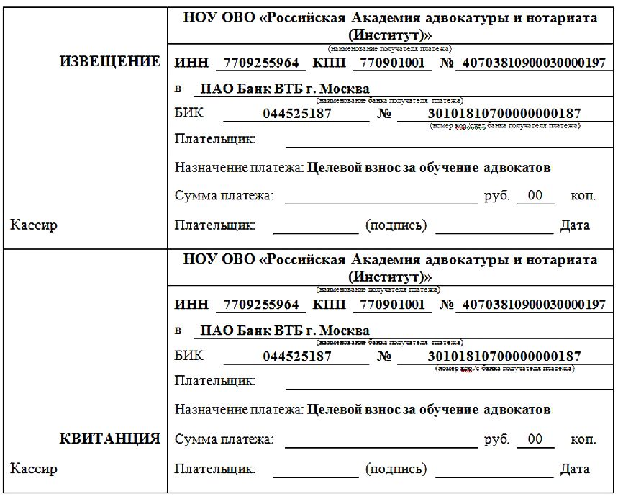
Для записи на курсы обращаться по тел.:
8 925 551 41 49– Николаева Наталия Львовна,
e-mail: raa9173880@mail.ru
Руководитель Высших курсов
повышения квалификации адвокатов РФ С. И. Володина

